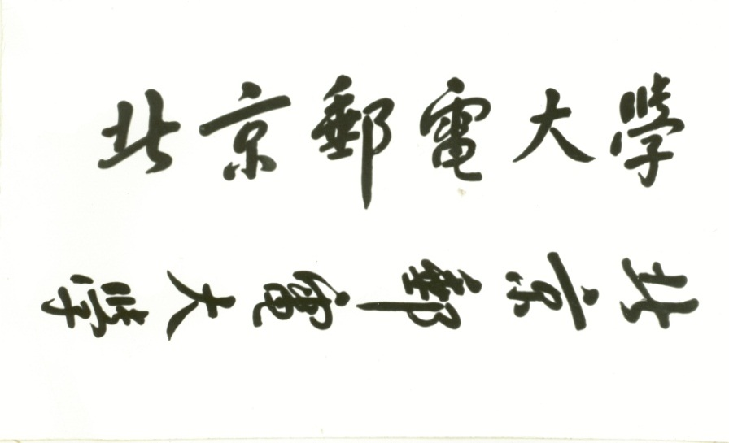

**《校园导览系统》项目周报**



**学院 计算机学院**

**专业 计算机类**

**班级 2019211314**

**成员 兰学超 2019211564**

**熊瑞东 2018211612**

**李培阳 2019211580**

**2021年5月12号**

**一：本周工作进展**

1. **概要设计完成（主要进展）：100%**

完成了所有类以及类成员和成员函数的设计，实现了功能的函数接口，明确调用关系。数据结构设计完成，模块设计完成，分为用户登陆模块、用户主界面模块、Dijkstra算法寻路模块、蚁群算法模块、kmp算法模块、时钟信息模块、当前状态模块。同时实现了模块接口。

1. 工程具体函数代码进一步完善：80%

本周就工程内部部分函数及接口进行统一并加以完善，使得整体结构更为紧凑；根据代码规范对之前部分代码进行格式或者用法上的规范，使整体代码看起来更和谐，尽可能减少系统提示警告的部分

1. **详细设计（主要进展）：60%**

图形化界面设计的进一步完善：

完成了主窗口的页面布局，使用QGridLayout排列地图和按钮等，采用动态创建多个按钮显示搜索结果进行路由选择，使显示功能更加齐全。进一步完善槽函数的设计和连接，将算法部分接口与图形化界面串联。实现了模拟时钟，以及当模拟时钟定时器超时时绘制路线，推进当前位置及行进路线的图形化显示。实现了鼠标进入事件和移出事件，当鼠标进入路由选择按钮时，地图中显示路线，移出时撤销显示。完善多窗口的相互关联。

1. 对初版图形化界面进行用户调研：35%

在图形化进行到一定地步的时候，让同学尝试着使用该应用进行校园内探索，并就应用与用户之间的交互界面提出一定建议，以及探讨在不同终端使用体验上面进行不同的设计，主要体现在移动端触摸点按操作和PC端鼠标移动并实时预览上面。

二：下周计划安排

1. 详细设计的进一步完善（75%）：

根据用户体验结果进行一定改进，并完善图内路线及节点信息录入，纠正部分存在的不合理规划，图形化界面交互更为人性化，并逐步根据在双端上存在的不同之处进行不同的设计。

1. 用户实际体验调查：50%

扩大用户体验调查范围，争取收集到足够多的样本意见，从中总结出最亟待解决的问题或可优化之处。

1. 继续完成报告书的书写：45%